城院学生懒人助手

软件用户手册



课 程： 软件工程导论
题 目： 城院学生懒人助手设计与开发
专 业： 软件工程
班 级： 1702
小组成员：黄寅佐 31701314(组长)
邓国灏 31701347
李帝江 31701248

软件用户手册(SUM)
说明：
1.《软件用户手册》(SUM)描述手工操作该软件的用户应如何安装和使用一个计算机软件配置项(CSCI) ,一组CSCI,一个软件系统或子系统。它还包括软件操作的一些特别的方面，诸如，关于特定岗位或任务的指令等。
2.SUM是为由用户操作的软件而开发的，具有要求联机用户输入或解释输出显示的用户界面。如果该软件是被嵌人在一个硬件一个软件系统中，由于已经有了系统的用户手册或操作规程，所以可能不需要单独的SUM.
3.本文档版本演进
日期 | 人员 | 版本号
2019/4/22 | 邓国灏 | 0.5
2019/5/25 | 邓国灏 | 0.6

目录
软件用户手册(SUM) 1
1引言 3
1.1标识 3
1.2系统概述 3
1.3文档概述 3
2引用文件 3
3软件综述 3
3.1软件应用 3
3.2软件清单 3
3.3软件环境 4
3.4软件组织和操作概述 4
3.5意外事故以及运行的备用状态和方式 4
3.6保密性和私密性 4
3.7帮助和问题报告 4
4访问软件 5
4.1软件的首次用户 5
4.1.1熟悉设备 5
4.1.2访问控制 5
4.1.3安装和设置 5
4.2启动过程 5
4.3停止和挂起工作 5
5使用软件指南 6
5.1能力 6
5.2约定 6
5.3处理过程 6
5.4相关处理 6
5.5数据备份 6
5.6错误，故障和紧急情况时的恢复 7
5.7消息 7
5.8快速引用指南 7
6注解 7
附录 7

1引言

1.1标识
本条应包含本文档适用的系统和软件的完整标识，(若适用)包括标识号、标题、缩略词语、版本号和发行号。
标题：《软件用户手册》
简称：SUM
版本号：v0.5

1.2系统概述
本条应简述本文档适用的系统和软件的用途。它应描述系统和软件的一般特性；概述系统的开发、运行与维护历史；标识项目的投资方、需方、用户、开发方和支持机构；标识当前和计划的运行现场；并列出其他有关的文档。
适用的系统：微信小程序
软件用途：搭建校园代买代拿平台
开发历史：19/5/25 完成1.0版本
运行历史：暂无
维护历史：暂无
投资方：G11小组
需求方：浙江大学城市学院在读学生
用户：杨怅老师，浙江大学城市学院在读学生
开发方：G11小组
支持机构：浙江大学城市学院计算机科学与技术学院
运行现场：浙江大学城市学院明德楼

1.3文档概述
本条应概述本文档的用途和内容，并描述与其使用有关的保密性或私密性要求。
本文档用于向用户描述使用本软件的指南

2引用文件
本章应列出本文档引用的所有文档的编号、标题、修订版本和日期。也应标识不能通过正常的供货渠道获得的所有文档的来源。
TBD

3软件综述
本章应分为以下几条。

3.1软件应用
本条应简要说明软件预期的用途。应描述其能力、操作上的改进以及通过本软件的使用而得到的利益。
通过使用本软件，使用者可以便捷的使用代拿，代寄，代买功能，从而享受更便捷的校园生活。同时，也可以通过使用本软件来通过劳动获取一定的回报。

3.2软件清单
本条应标识为了使软件运行而必须安装的所有软件文件，包括数据库和数据文件。标识应包含每份文件的保密性和私密性要求和在紧急时刻为继续或恢复运行所必需的软件的标识。
无

3.3软件环境
本条应标识用户安装并运行该软件所需的硬件、软件、手工操作和其他的资源。(若适用)包括以下标识：
a.必须提供的计算机设备，包括需要的内存数量、需要的辅存数量及外围设备(诸如打印机和其他的输入/输出设备)；
b.必须提供的通信设备；
c.必须提供的其他软件，例如操作系统、数据库、数据文件、实用程序和其他的支持系统；
d.必须提供的格式、过程或其他的手工操作；
e.必须提供的其他设施、设备或资源。
必须提供的设备：无
必须要提供的软件：微信

3.4软件组织和操作概述
本条应从用户的角度出发，简要描述软件的组织与操作。(若适用)描述应包括：
a.从用户的角度来看的软件逻辑部件和每个部件的用途/操作的概述；
b.用户期望的性能特性，例如：
1)可接受的输入的类型、数量、速率；
2)软件产生的输出的类型、数量、精度和速率；
3)典型的响应时间和影响它的因素；
4)典型的处理时间和影响它的因素；
5)限制，例如可追踪的事件数目；
6)预期的错误率；
7)预期的可靠性。
c.该软件执行的功能与所接口的系统、组织或岗位之间的关系；
d.为管理软件而采取的监督措施(例如口令)。
A:软件逻辑
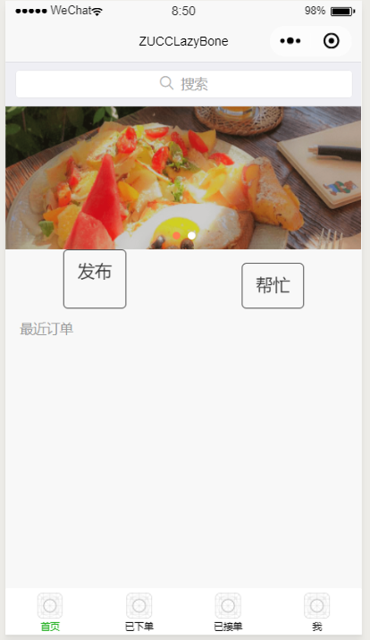
发布按钮：
点击后进入订单发布界面，界面中有三种订单类型，每种类型需要按照要求填写，填写完毕后，点击确认
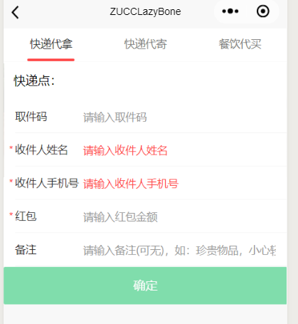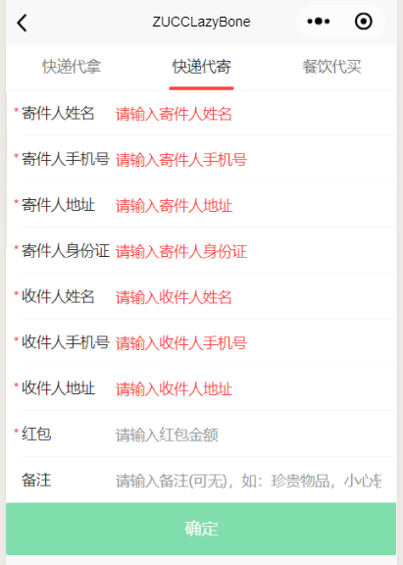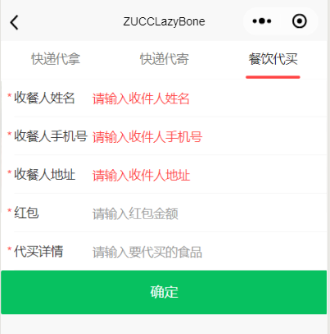
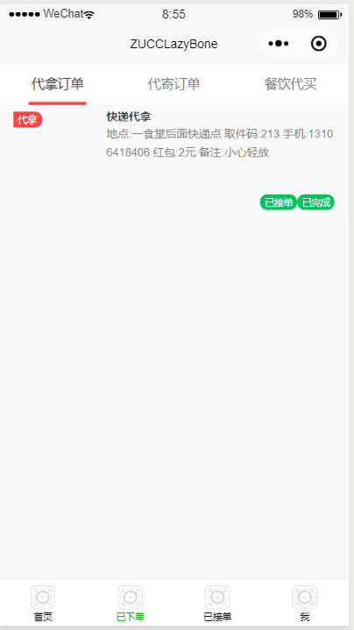
页面会自动跳转到已下单这里。订单状态和信息会显示在订单上。然后就是等待他人来接单并完成订单。订单完成后
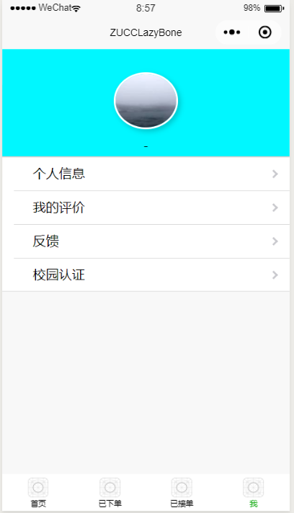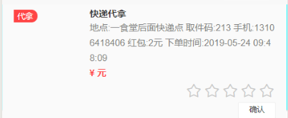
进入我这个界面，点击我的评价，来对刚刚的订单来打星评价。

帮忙按钮：
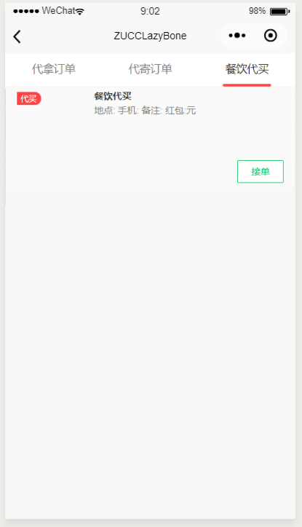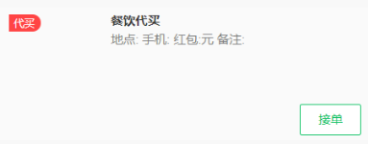
点击后进入界面，可以看到三种类型的订单，可以依照自身喜好来选择那个订单。点击接单按钮即可完成接单。
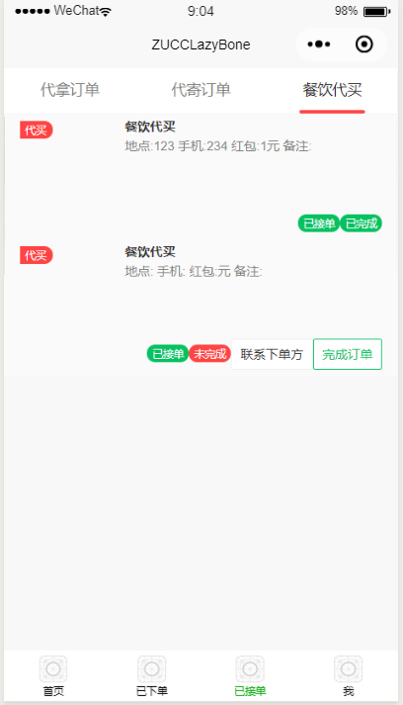
页面会跳转至已结单的页面。我们可以看到订单的状态。如果订单完成后，则点击完成订单即可。

b.用户期望的性能特性：
1):可接受输入
类型：图片，文字，触摸按键
数量：TBD
速率：TBD
2):软件产生的输出
类型：图片，文字，弹窗
数量：TBD
速率：TBD
3):典型响应时间：TBD
影响因素：TBD
4):典型处理时间：TBD
影响因素：TBD
5):限制：TBD
6):预期的错误率TBD
7):预期的可靠性TBD

c.该软件执行的功能与所接口的系统、组织或岗位之间的关系；TBD
d.为管理软件而采取的监督措施(例如口令):TBD

3.5意外事故以及运行的备用状态和方式
(若适用)本条应解释在紧急时刻以及在不同运行状态和方式下用户处理软件的差异。
TBD

3.6保密性和私密性
本条应包含与该软件有关的保密性和私密性要求的概述。(若适用)应包括对非法制作软件或文档拷贝的警告。
TBD

3.7帮助和问题报告
本条应标识联系点和应遵循的手续，以便在使用软件时遇到的问题时获得帮助并报告间题。
TBD

4访问软件
本章应包含面向首次/临时的用户的逐步过程。应向用户提供足够的细节，以使用户在学习软件的功能细节前能可靠地访问软件。在合适的地方应包含用“警告”或“注意”标记的安全提示。
TBD

4.1软件的首次用户
本条应分为以下几条。

4.1.1熟悉设备
合适的话，本条应描述以下内容：
a.打开与调节电源的过程；
b.可视化显示屏幕的大小与能力；
c.光标形状，如果出现了多个光标如何标识活动的光标，如何定位光标和如何使用光标；
d.键盘布局和不同类型键与点击设备的功能；
e.关电过程，如果需要特殊的操作顺序的话。
不需要

4.1.2访问控制
本条应提供用户可见的软件访问与保密性特点的概述。(若适用)本条应包括以下内容：
a.怎样获得和从谁那里获得口令；
b.如何在用户的控制下添加、删除或变更口令；
c.与用户生成的输出报告及其他媒体的存储和标记有关的保密性和私密性要求。
TBD

4.1.3安装和设置
本条应描述为标识或授权用户在设备上访问或安装软件、执行安装、配置软件、删除或覆盖以前的文件或数据和键人软件操作的参数必须执行的过程。
TBD

4.2启动过程
本条应提供开始工作的步骤，包括任何可用的选项。万一遇到困难时，应包含一张问题定义的检查单。
TBD

4.3停止和挂起工作
本条应描述用户如何停止或中断软件的使用和如何判断是否是正常结束或终止。
TBD

5使用软件指南
本章应向用户提供使用软件的过程。如果过程太长或太复杂，按本章相同的段结构添加第6章，第7章……，标题含义与所选择的章有关。文档的组织依赖于被描述的软件的特性。例如，一种办法是根据用户工作的组织、他们被分配的岗位、他们的工作现场和他们必须完成的任务来划分章。对其他的软件而言，让第5章成为菜单的指南，让第6章成为使用的命令语言的指南，让第7章成为功能的指南更为合适。在5.3的子条中给出详细的过程。依赖于软件的设计，可能根据逐个功能，逐个菜单，逐个事务或其他的基础方式来组织条。在合适的地方应包含用“警告”或“注意”标记的安全提示。

5.1能力
为了提供软件的使用概况，本条应简述事务、菜单、功能或其他的处理相互之间的关系。
TBD

5.2约定
本条应描述软件使用的任何约定，例如使用的颜色、使用的警告铃声、使用的缩略词语表和使用的命名或编码规则。
TBD

5.3处理过程
本条应解释后续条(功能、菜单、屏幕)的组织，应描述完成过程必需的次序。
5.3.x(软件使用的方面)
本条的标题应标识被描述的功能、菜单、事务或其他过程。(若适用)本条应描述并给出以下各项的选择与实例，包括：菜单、图标、数据录人表、用户输入、可能影响软件与用户的接口的来自其他软硬件的输入、输出、诊断或错误消息、或报警和能提供联机描述或指导信息的帮助设施。给出的信息格式应适合于软件特定的特性.但应使用一种二致的描述风格，例如对菜单的描述应保持一致，对事务描述应保持一致。
TBD

5.4相关处理
本条应标识并描述任何关于不被用户直接调用，并且在5.3中也未描述的由软件所执行的批处理、脱机处理或后台处理。应说明支持这种处理的用户职责。
TBD

5.5数据备份
本条应描述创建和保留备份数据的过程，这些备份数据在发生错误、缺陷、故障或事故时可以用来代替主要的数据拷贝。
TBD

5.6错误，故障和紧急情况时的恢复
本条应给出从处理过程中发生的错误、故障中重启或恢复的详细步骤和保证紧急时刻运行的连续性的详细步骤。
TBD

5.7消息
本条应列出完成用户功能时可能发生的所有错误消息、诊断消息和通知性消息，或引用列出这些消息的附录。应标识和描述每一条消息的含义和消息出现后要采取的动作。
TBD

5.8快速引用指南
如果适用于该软件的话，本条应为使用该软件提供或引用快速引用卡或页。如果合适，快速引用指南应概述常用的功能键、控制序列、格式、命令或软件使用的其他方面。
参考上面软件操作描述

6注解
本章应包含有助于理解本文档的一般信息(例如背景信息、词汇表、原理)。本章应包含为理解本文档需要的术语和定义，所有缩略语和它们在文档中的含义的字母序列表。如果第5章扩展到了第6章至第N章，本章应编号为第N章之后的下一章。
TBD

附录
附录可用来提供那些为便于文档维护而单独出版的信息(例如图表、分类数据)。为便于处理，附录可单独装订成册。附录应按字母顺序(A,B等)编排。

